OBJAVA ZA MEDIJE

U KNJIŽNICI HRVATSKE AKADEMIJE ZNANOSTI I UMJETNOSTI PREDSTAVLJENA KNJIGA POVIJEST ZNANOSTI I PRIRODNE FILOZOFIJE U HRVATA IV. I V. AKADEMIKA ŽARKA DADIĆA

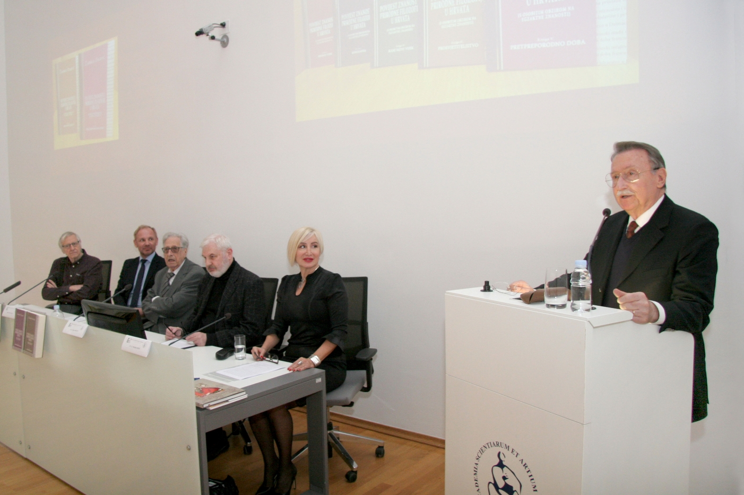

Zagreb, 29. siječnja 2019. – U Knjižnici Hrvatske akademije znanosti i umjetnosti u utorak 29. siječnja predstavljeni su četvrti i peti svezak knjige Povijest znanosti i prirodne filozofije u Hrvata, (s osobitim obzirom na egzaktne znanosti) posvećeni razdoblju prosvjetiteljstva i pretpreporodnog doba, autora akademika Žarka Dadića, vodećeg hrvatskog povjesničara znanosti. Knjigu je objavila nakladnička kuća Izvori i ona je rezultat autorovih dugogodišnjih istraživanja kao dio cjelovite povijesti znanosti i prirodne filozofije u Hrvata. Svoje djelo akademik Dadić zamislio je u osam knjiga, svaku u opsegu od 500 tiskanih stranica. Dosad su predstavljene prve tri knjige, Srednji vijek, Renesansa i Rani novi vijek. Preostale tri knjige bit će objavljene u iduće dvije godine. Šesta knjiga obuhvatit će razdoblje kulturnog i znanstvenog preporoda u Hrvata do kraja 19. stoljeća, sedma knjiga, koja obuhvatit će razdoblje do 1941., a osma razdoblje do otprilike 1970. Posljednjih 50 godina do danas neće biti uključene u ovo djelo jer bi se za to razdoblje moglo samo registrirati činjenice bez valorizacije, a to je u protivnosti s autorovom koncepcijom cijelog djela.
Predsjednik HAZU akademik Velimir Neidhardt istaknuo je važnost knjiga akademika Dadića o povijesti znanosti i prirodne filozofije u Hrvata, kazavši da one govore o kulturi jednog podneblja i jednog naroda, zbog čega im Akademija daje posebnu pozornost.
O koncepciji knjiga akademika Dadića govorila je dr. sc. Marijana Borić iz Zavoda za povijest i filozofiju znanosti HAZU koja je istaknula autorov pristup povijesti znanosti i prirodne filozofije u širokom smislu, zbog čega se obrađuje i povijest prirodnih i matematičkih znanosti s tehnikom i medicinom, a zbog povezanosti znanosti s filozofijom, u njima se razmatra i filozofija, posebno filozofska djela. Svaka knjiga ima uvodno poglavlje u kojem se prikazuje opći svjetski razvitak znanosti kako bi se u taj sklop moglo uvrstiti ulogu Hrvata. U djelu se razmatraju dva aspekta znanosti i prirodne filozofije u Hrvata, i to doprinos Hrvata razvitku, posebno u tiskanim i rukopisnim djelima, i zastupljenost znanosti i filozofije u hrvatskom društvu.
„Knjige su rezultat polustoljetnog istraživačkog rada akademika Dadića koji je gotovo sva znanstvena i filozofska djela osobno pročitao, analizirao i istaknuo im vrijednost. Kako je mnoga od tih djela istraživao u ranijim godinama svog rada, sada ih je većinom ponovno pregledao i dopunio ako je bilo potrebno za svrhu pisanja ovog opsežnog djela. Za neka istraživanja pojedinih knjiga i problema autor je koristio i dosadašnja istraživanja drugih istraživača, ali ih je kritički razmotrio. U djelu se stalno ukazuje na još otvorena pitanja i neriješene probleme iz povijesti znanosti u Hrvata pa se to djelo može koristiti i kao putokaz daljnjih istraživanja“, rekla je Marijana Borić. Dodala je da je većina hrvatskih znanstvenika obrađenih u ovim knjigama djelovala je u inozemstvu, posebno u Mađarskoj i Slovačkoj, budući da u Hrvatskoj tada nije bilo važnog znanstvenog središta. Napori u rom smislu pouzimaju se upravo u pretpreporodno doba.
Prof. dr. sc. Željko Dugac iz Zavoda za povijest i filozofiju znanosti HAZU istaknuo je doprinos koji je akademik Dadić dao povijesti medicine i zdravstva prikazom liječnika u pojedinim hrvatskim gradovima, a dr. sc. Bojan Marotti iz Zavoda za povijest i filozofiju znanosti HAZU govorio je o utjecaju pojedinih filozofskih pravaca i shvaćanja na razvoj znanosti. Od hrvatskih mislilaca posebno mjesto u ove dvije knjige zauzima Ruđer Bošković.
Akademik Žarko Dadić istaknuo je da u pretpreporodno doba dolazi do specijalizacije pojedinih znanstvenih struka, pri čemu filozofija i dalje ima velik utjecaj na znanost. Pojasnio je da je u svojim knjigama obuhvatio cijeli hrvatski etnički prostor pa je obradio i hrvatske znanstvenike koji su djelovali na područjima pod osmanskom vlašću.

Marijan Lipovac
Ured za odnose s javnošću i medije HAZU

